Article

Multi-Agent Deep Learning System for Urban Seismic Risk Assessment Integrating Facade, Satellite and Mobility Analytics in Mexico City
Ricardo 1, Evelyn 2, Mario 3 y Angel 4,*
1 Detección de ventanas multi-modelo (YOLOv8/v11, Detectron2, SAM3)
2 Análisis espacial de movilidad y riesgo sísmico (SIG/QGIS)
3 Detección de fachadas, techos y daños estructurales (YOLO11)
4 Segmentación satelital de edificaciones (YOLOv8-seg) — Tecnológico Nacional de México
* Programa Interinstitucional para el Fortalecimiento de la Investigación (Verano Científico — Programa Delfín)
Resumen: Se presenta un sistema agentivo que consolida cuatro líneas de investigación independientes en una plataforma unificada para la priorización del riesgo urbano en la colonia Hipódromo-Condesa de la Ciudad de México. La arquitectura se organiza en cuatro agentes autónomos —orquestador, sistema de información geográfica (SIG), visión por computadora y riesgo— que cooperan sobre una clave espacial única por manzana (CVEGEO). El agente de visión opera un conjunto de siete modelos YOLO11 entrenados para fachadas, techos, ventanas, daños estructurales, señalamiento y escena de calle, un modelo YOLOv8-XL de segmentación satelital por mosaicos, y un mecanismo de verificación autónoma que, ante una confianza inferior al 65 %, contrasta el conteo de ventanas con motores alternos (Faster R-CNN/Detectron2 y SAM3 de segmentación guiada por texto, aislado en un entorno independiente). El agente de riesgo integra daños ponderados por severidad, congestión vial (API de TomTom con respaldo de perfiles históricos 7×24) y altura edificada, en un índice combinado con amortiguamiento por volumen de muestra. Sobre 3 727 edificios estimados con SAM3, 1 745 fueron georreferenciados dentro de 100 manzanas evaluadas, alcanzando confianzas estadísticas del 98–100 %. El sistema expone sus resultados en una interfaz web unificada con mapa interactivo, simulador dinámico de crisis y exportación a formatos SIG.
Palabras clave: riesgo urbano; aprendizaje profundo; sistemas multi-agente; visión por computadora

1. Introducción
La evaluación de la vulnerabilidad urbana ante sismos exige integrar información heterogénea: el estado físico de las edificaciones, su altura y densidad, y las condiciones de movilidad que determinan la capacidad de evacuación y el acceso de los servicios de emergencia. Tradicionalmente estas dimensiones se estudian por separado, con herramientas y escalas distintas, lo que dificulta producir una priorización operativa a nivel de manzana. La Ciudad de México, y en particular la colonia Hipódromo-Condesa —construida sobre suelo lacustre de alta amplificación sísmica y con parque edificado antiguo—, constituye un caso de estudio de especial relevancia.
Este trabajo consolida cuatro proyectos desarrollados de forma independiente durante el Verano Científico (detección de elementos de fachada y daños con YOLO11; segmentación satelital de techos con YOLOv8; comparación multi-modelo de detección de ventanas incluida la segmentación zero-shot con SAM3; y análisis espacial de movilidad con herramientas SIG) en un único sistema multi-agente de arquitectura modular. Las contribuciones principales son: (i) una arquitectura de agentes cooperativos con una clave espacial unificada; (ii) un mecanismo de verificación autónoma entre detectores de distinta familia; (iii) un índice de riesgo combinado, ponderado por severidad y amortiguado por volumen de muestra; y (iv) una plataforma web operativa que integra análisis, simulación y exportación SIG.

2. Materiales y métodos
2.1. Arquitectura multi-agente
El sistema se organiza en cuatro agentes (Figura 1). El Orquestador es un supervisor reactivo asíncrono que encadena el flujo de análisis y emite eventos a los clientes suscritos (interfaz web y línea de comandos). El Agente SIG administra los polígonos de manzana del área de estudio (107 manzanas, clave CVEGEO del Marco Geoestadístico del INEGI), localiza fotografías georreferenciadas y delimita el área de análisis. El Agente de Visión concentra todas las inferencias de aprendizaje profundo. El Agente de Riesgo calcula el índice combinado y lo persiste de forma síncrona en una base de datos SQLite indexada por CVEGEO. La inferencia se ejecuta sobre tres GPU NVIDIA RTX A6000.
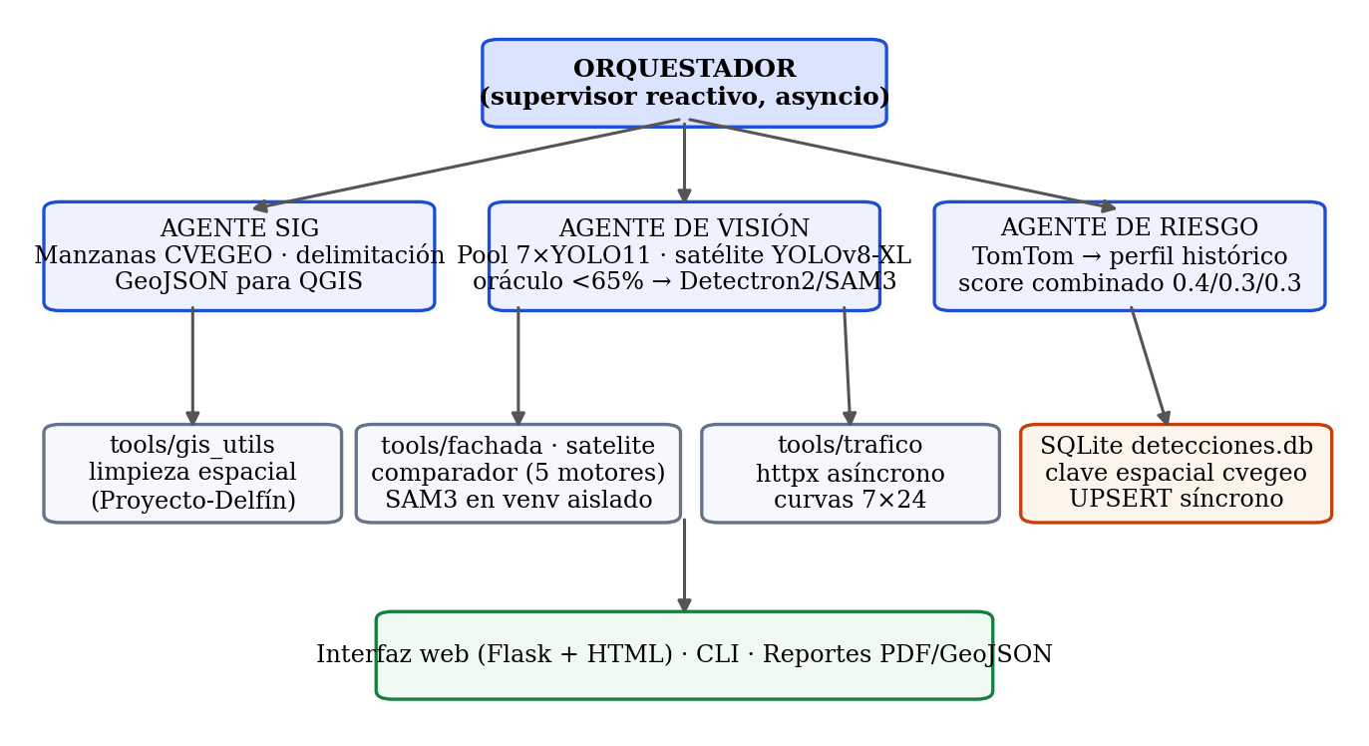
Figura 1. Arquitectura del sistema: capa de agentes autónomos (arriba), herramientas puras heredadas de los cuatro proyectos de origen (centro) y persistencia unificada por clave espacial CVEGEO (derecha).
2.2. Conjunto de modelos de fachada y estimación de altura
El pool de fachada comprende siete modelos YOLO11 entrenados de manera independiente (techos satelitales, fusión de fachadas, ventanas, elementos arquitectónicos, daños y deterioro, señalamiento vial y escena de calle), con 200–500 épocas por categoría y respaldo automático a pesos COCO preentrenados cuando una categoría carece de modelo propio. El número de pisos se estima agrupando las cajas de ventana por su posición vertical: ventanas de un mismo nivel presentan centros verticales mucho más próximos entre sí que la separación típica entre niveles, de modo que el número de filas resultante equivale al número de pisos; la altura aproximada se obtiene multiplicando por 3.0 m por nivel. Las diez clases de daño se ponderan por severidad: fallas estructurales (grieta, desprendimiento de concreto, acero expuesto, corrosión) ×1.0; deterioro de acabados ×0.5; deterioro estético ×0.1.
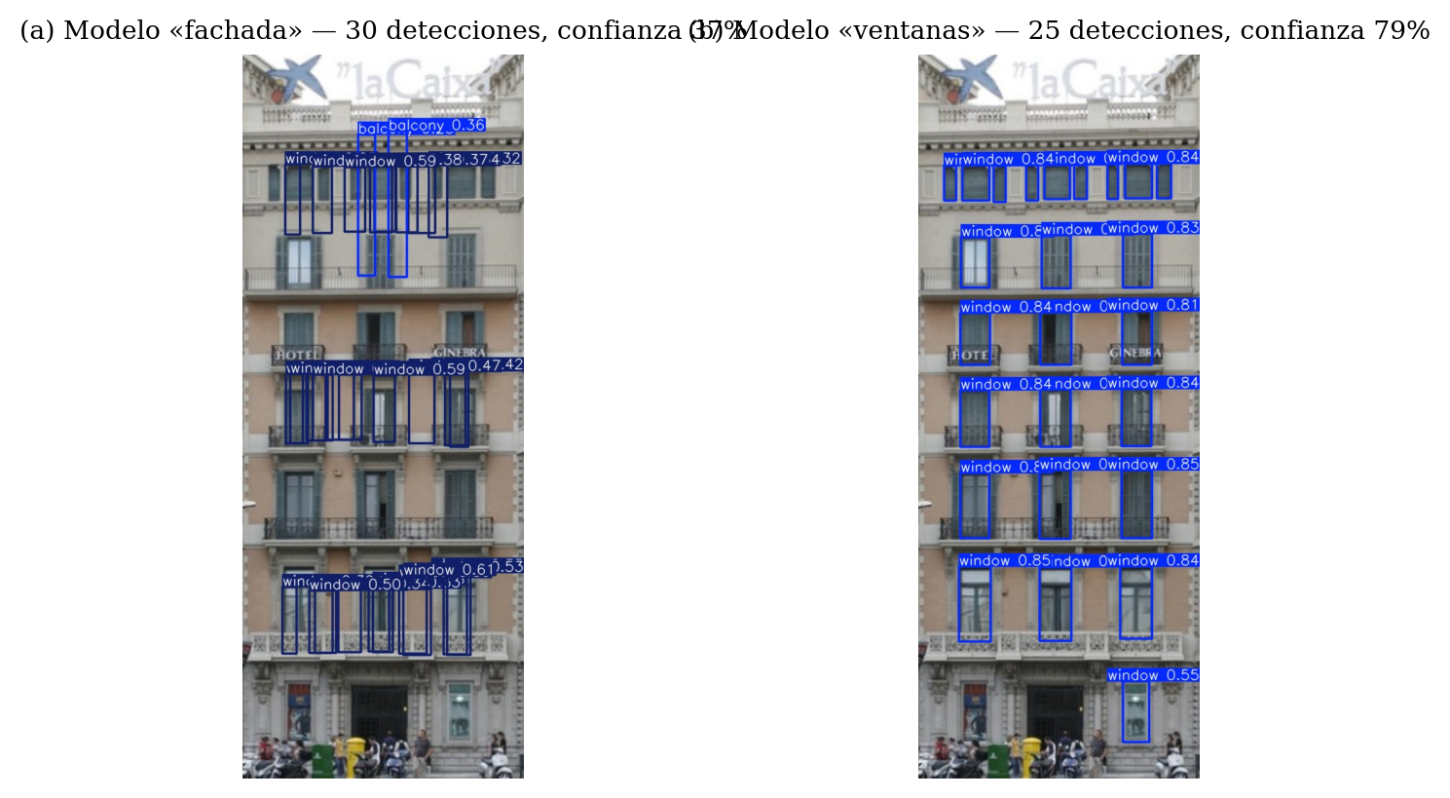
Figura 2. Salida real del pool sobre una fachada del conjunto CMP: (a) modelo de fusión «fachada» (30 detecciones: ventanas y balcones); (b) modelo especializado «ventanas» (25 detecciones, confianza promedio 79 %), del cual se derivan 7 niveles estimados por agrupamiento de filas.
2.3. Verificación autónoma entre detectores (oráculo)
La detección de ventanas alimenta directamente la estimación de altura y, con ella, el componente de exposición del índice de riesgo; un conteo deficiente se propaga a todo el modelo. Por ello el Agente de Visión implementa una regla de decisión autónoma: si la confianza promedio del detector YOLO11 es inferior a 0.65 —o no se detecta ventana alguna—, el agente invoca motores de una familia distinta para contrastar el resultado: primero Faster R-CNN R50-FPN (Detectron2) y, de no estar disponible, SAM3 con el prompt textual «window». SAM3 requiere Python 3.12 y PyTorch 2.7, incompatibles con el entorno principal, por lo que se ejecuta como subproceso en un entorno virtual aislado que se comunica mediante JSON; los conflictos de dependencias nunca alcanzan al núcleo del sistema. Si el motor de contraste reporta mayor confianza, su conteo sustituye al original antes de la fusión de resultados.
2.4. Segmentación satelital por mosaicos
Las imágenes satelitales de alta resolución se procesan con un modelo YOLOv8-XL de segmentación de instancias mediante un esquema de mosaicos (tiles) con traslape configurable desde la interfaz (320–1280 px de lado, 0–256 px de traslape). Cada edificio se acepta una única vez: solo si su centroide cae en la zona núcleo del mosaico, excluyendo media franja de traslape hacia los mosaicos vecinos. El área por edificio se calcula con la fórmula del polígono (shoelace) escalada por la resolución (m/píxel) y los polígonos se georreferencian por interpolación lineal entre las esquinas NW y SE, exportándose como GeoJSON compatible con QGIS y uMap. La población expuesta se estima con la relación normativa de 35 m² construidos por habitante.
2.5. Telemetría vial y perfiles históricos de congestión
La congestión se obtiene de la API Traffic Flow de TomTom mediante consultas asíncronas sobre el punto medio de cada calle de referencia, como el complemento a uno del cociente entre velocidad actual y velocidad de flujo libre. Toda consulta opera dentro de un bloque de tolerancia a fallos: ante ausencia de credenciales, agotamiento de cuota o cualquier error de red, el sistema retorna automáticamente el valor del perfil histórico correspondiente al día y hora de la consulta. Dicho perfil es una matriz de 7×24 escenarios construida con la metodología de la fase de limpieza espacial del proyecto de movilidad: el índice de movilidad (velocidad observada/velocidad de referencia) se agrega por escenario «día + hora» y se transforma en congestión como su complemento a uno. Las lecturas priorizan las horas pico (8–10 h y 18–20 h), cuando la congestión es un factor real para evacuación y acceso de emergencias.
2.6. Índice de riesgo urbano combinado
Para cada manzana con datos disponibles, el índice combina tres señales normalizadas al intervalo [0, 1]:
R = 0.4·min(1, D/10)·c + 0.3·G + 0.3·min(1, P/10)·c , c = 1 − e^(−0.5·n)
donde D es la suma de daños ponderados por severidad, G la congestión priorizada en hora pico, P el promedio de pisos y n el número de muestras fotográficas de la manzana. El factor c amortigua las manzanas con poca evidencia: con una fotografía la confianza es ≈39 %, con tres ≈78 %, con cinco ≈92 % y con diez o más prácticamente 100 %. El índice es una priorización relativa entre manzanas, no un análisis de riesgo formal.
2.7. Datos de altura estimados con SAM3
Como insumo masivo del componente de exposición se integró un catálogo de 3 727 edificios procesados con SAM3 en modo zero-shot sobre fotografías a nivel de calle, cada uno con coordenadas geográficas, conteo de ventanas y niveles estimados. El catálogo se ingiere de forma idempotente a la base de datos, se georreferencia contra los polígonos de manzana y dispara la reevaluación automática del índice en todas las manzanas afectadas.

3. Resultados
3.1. Cobertura y exposición
De los 3 727 edificios del catálogo SAM3, 1 745 (46.8 %) quedaron dentro de los polígonos del área de estudio; el resto corresponde a zonas aledañas fuera de la cobertura del marco de manzanas. Con ello, 100 de las 107 manzanas cuentan con evaluación de riesgo y la mediana de muestras por manzana eleva la confianza estadística del componente de exposición al rango 98–100 %. La Figura 3 muestra la distribución espacial y de alturas del catálogo: el parque edificado se concentra en 1–3 niveles (mediana de 2), consistente con la morfología de la colonia.
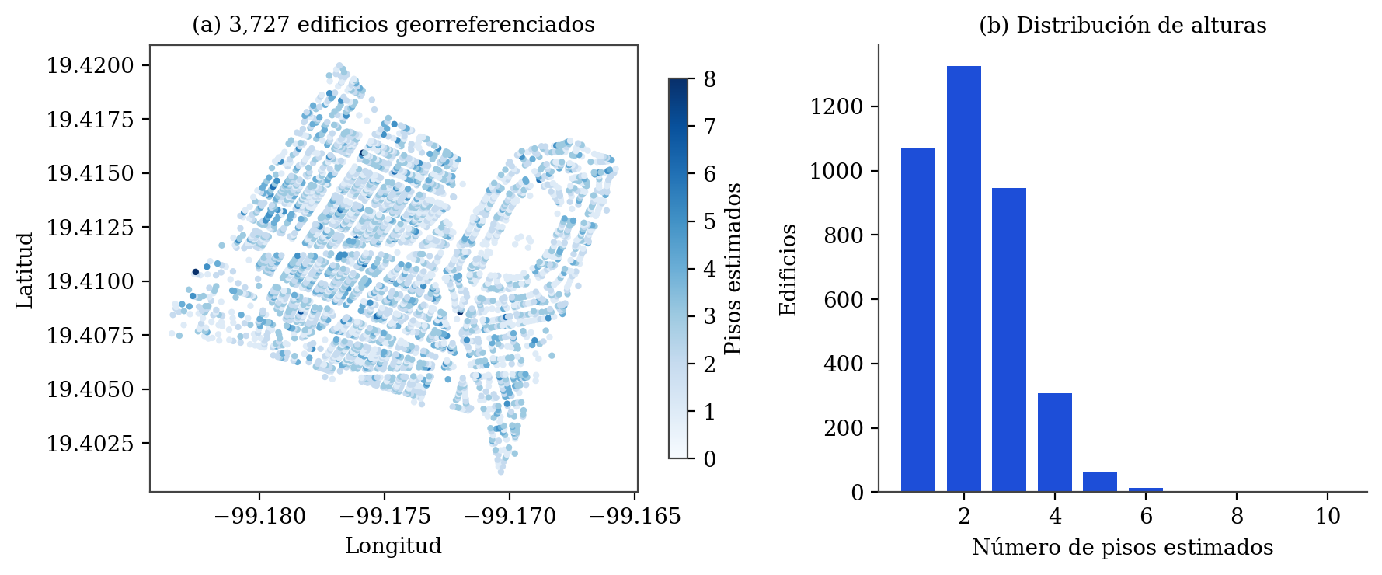
Figura 3. Catálogo de exposición estimado con SAM3: (a) distribución espacial de los 3 727 edificios, coloreados por niveles estimados; (b) histograma de alturas.
3.2. Comparación entre detectores de ventanas
Sobre la fachada de prueba de la Figura 2, el contraste entre familias de detectores arrojó 23 ventanas para YOLOv8 (confianza promedio 75 %), 25 para YOLO11 (79 %) y 19 para Faster R-CNN/Detectron2 con una confianza promedio de 97 %. La convergencia del orden de magnitud entre las tres familias respalda el uso del mecanismo de verificación como control de calidad de bajo costo, reservando el motor de mayor precisión para los casos de baja confianza.
3.3. Priorización de riesgo y simulación dinámica
Tabla 1. Cinco manzanas de mayor índice de riesgo (fuente de congestión: perfil histórico; densidad vial nominal).
CVEGEO | Índice R | Pisos prom. | Muestras n | Confianza c
0901500011337016 | 0.172 | 3.1 | 9 | 0.99
0901500011337015 | 0.168 | 3.0 | 8 | 0.98
0901500011337011 | 0.166 | 2.9 | 16 | 1.00
0901500011426010 | 0.166 | 2.9 | 10 | 0.99
0901500011430009 | 0.166 | 2.9 | 16 | 1.00
Los índices absolutos resultan moderados (R ≤ 0.18) porque el catálogo SAM3 no aporta detecciones de daño (componente D = 0) y la congestión corresponde al perfil histórico en condiciones nominales; el valor del ejercicio reside en el ordenamiento relativo y en su sensibilidad ante escenarios. El simulador dinámico (Figura 4) proyecta el índice a lo largo del día: en la manzana de mayor riesgo, el índice pasa de 0.09 en la madrugada a 0.17 en la hora pico vespertina, y un escenario de densidad vial ×1.5 lo eleva hasta 0.25 —un incremento del 47 % respecto de la condición nominal—, evidencia de que la ventana horaria del evento sísmico modula sustancialmente la capacidad de respuesta.
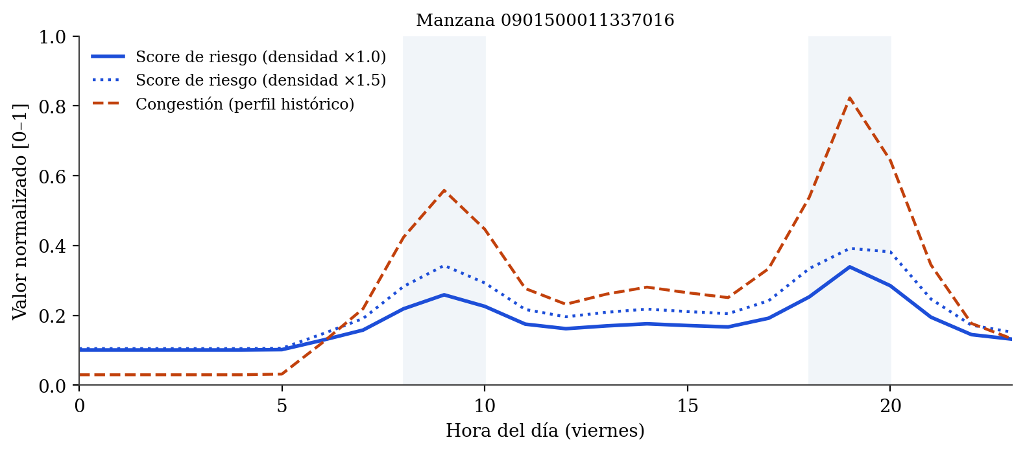
Figura 4. Simulación dinámica del índice de riesgo en la manzana 0901500011337016 (viernes): condición nominal, escenario de densidad vial ×1.5 y perfil histórico de congestión. Las bandas grises señalan las horas pico consideradas.
3.4. Plataforma operativa
El sistema completo se opera desde una interfaz web servida por Flask: mapa coroplético de riesgo con detalle por manzana, análisis de fachadas por carga de imagen con verificación automática, segmentación satelital con mosaico configurable, laboratorio de comparación entre los cinco motores de ventanas, simulador de crisis y recolección de tráfico, además de exportación a PDF y GeoJSON. El flujo completo de una manzana (delimitación SIG → visión → riesgo → persistencia) se resuelve en segundos cuando no hay inferencia nueva, y la reevaluación de las 100 manzanas tras la ingesta del catálogo SAM3 tomó 4.4 s.

4. Discusión y limitaciones
El índice propuesto es una priorización relativa: no sustituye estudios estructurales ni microzonificación sísmica. Sus principales limitaciones son (i) la dependencia de la cobertura fotográfica —las manzanas sin evidencia visual solo puntúan por congestión y el factor c las mantiene deliberadamente bajas—; (ii) la estimación de pisos por filas de ventanas, sensible a fachadas ciegas u ocluidas; (iii) el perfil histórico de congestión, construido inicialmente de forma sintética conforme a la metodología de la fase de movilidad y sustituible por la tabla avenida×escenario con datos observados; y (iv) la ausencia de daños en el catálogo SAM3, que hoy subestima el componente D en manzanas sin fotografías de fachada analizadas por el pool YOLO11. Como trabajo futuro se plantea incorporar la capa de accesibilidad a transporte público del proyecto de movilidad, calibrar los pesos del índice mediante juicio experto y validar la estimación de alturas contra datos catastrales.

5. Conclusiones
La consolidación de cuatro líneas de trabajo independientes en una arquitectura multi-agente produjo una plataforma operativa capaz de estimar, explicar y simular el riesgo urbano a nivel de manzana combinando visión por computadora, telemetría vial y análisis geoespacial. El diseño modular —agentes cooperativos sobre herramientas puras, con una clave espacial única y aislamiento estricto de entornos incompatibles— permitió reutilizar íntegramente la lógica y las métricas de los proyectos de origen, y dota al sistema de mecanismos de resiliencia (respaldo de modelos preentrenados, perfiles históricos ante fallos de API, verificación autónoma entre detectores) apropiados para su operación continua.
Agradecimientos: al Programa Interinstitucional para el Fortalecimiento de la Investigación y el Posgrado del Pacífico (Programa Delfín) y a las instituciones anfitrionas por la infraestructura de cómputo (3× NVIDIA RTX A6000). Conflictos de interés: los autores declaran no tener conflictos de interés.

Referencias
- Jocher, G.; Qiu, J.; Chaurasia, A. Ultralytics YOLO11. Available online: https://github.com/ultralytics/ultralytics (accessed on 17 July 2026).
- Wu, Y.; Kirillov, A.; Massa, F.; Lo, W.-Y.; Girshick, R. Detectron2. Available online: https://github.com/facebookresearch/detectron2 (accessed on 17 July 2026).
- Ravi, N. et al. SAM 3: Segment Anything with Concepts. Meta AI Research, 2025. Available online: https://github.com/facebookresearch/sam3 (accessed on 17 July 2026).
- Ren, S.; He, K.; Girshick, R.; Sun, J. Faster R-CNN: Towards Real-Time Object Detection with Region Proposal Networks. IEEE Trans. Pattern Anal. Mach. Intell. 2017, 39, 1137–1149.
- TomTom International BV. Traffic API — Flow Segment Data. Available online: https://developer.tomtom.com/ (accessed on 17 July 2026).
- Instituto Nacional de Estadística y Geografía (INEGI). Marco Geoestadístico Nacional. Available online: https://www.inegi.org.mx/ (accessed on 17 July 2026).
- Tyleček, R.; Šára, R. Spatial Pattern Templates for Recognition of Objects with Regular Structure. In Proceedings of the German Conference on Pattern Recognition (GCPR), Saarbrücken, Germany, 2013.

